Задания по формированию лексико-грамматических средств языка и
развитию связной речи

Тема: «ДОМАШНИЕ ЖИВОТНЫЕ»

Рекомендуем родителям:

· Рассмотреть домашних животных.
Расскажите ребенку, и пусть он с вашей помощью повторит. (какое тело (крупное, широкое, стройное); что есть на голове: глаза (большие, маленькие), уши (большие, маленькие, стоячие), рога у коровы и козы (тонкие, толстые), нос у свиньи (круглый, пятачком), борода у козы (маленькая); грива у лошади (длинная, густая, пушистая); ноги (длинные, короткие, стройные, с копытами); хвост(длинный, короткий, пушистый, как метелка, крючком); шерсть (мягкая, длинная, пушистая, густая).

· Игра «Назови детенышей» (найти их на рисунке):
у кошка – котенок; у собаки – ... ; у лошади - … ;
у козы - … ;у свиньи - … ; у коровы - … .

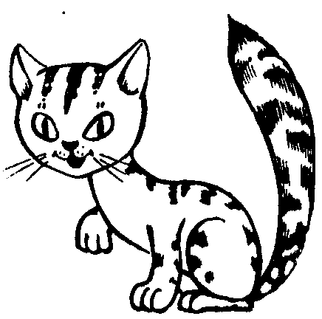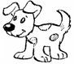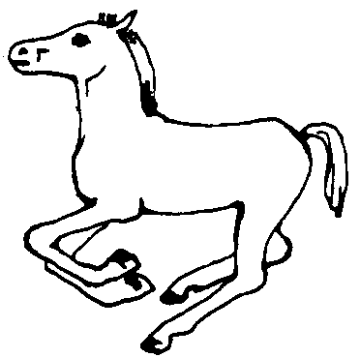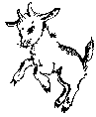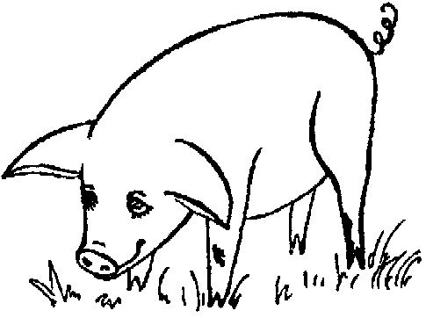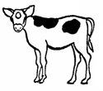

· Подобрать слова, которые отвечают на вопрос «что делает?», к кошке и собаке. кошка царапается, мурлычет, мяукает, облизывается, крадется, …;
собака лает, рычит, кусается, сторожит, грызет, …

· Игра «Кто чем питается?»
кошка – рыбой, … ; собака – … , … ;
корова, коза, лошадь – …

· Игра «Кто так говорит?»:
лает - … ; мяукает - … ; ржет - … ; мычит - … ;
блеет - … ; хрюкает - … .

· Игра «Подбери парное слово»:
лошадь – сено, кошка - …
корова – хлев, собака - …

· Пальчиковая гимнастика «Котенок»:
Кусается сильно котенок-глупыш, указ. и больш. пальцами прав. руки
Он думает: это не палец, а мышь. «кусают» по очереди пальцы левой
Но я же играю с тобою, малыш, смена рук
А будешь кусаться – скажу тебе: «Кыш!»

